单位注册及会员通知回执系统操作流程
目录
一、单位注册及会员通知回执系统操作流程 1
1.协会网站 1
（1）进入http://www.fjzaxh.org.cn/协会网站，点击申报系统 1
2.注册 1
（1）点击注册：先注册一个账号（未注册的单位请请注册一个账号） 1
3. 填写注册信息 2
（1）红框内请尽量详细填写，请记住登录名称和密码 2
4. 登录 2
（1）使用刚才注册的登录名称和密码登录 2
二、会员通知---回执（会员单位） 3
1. 登录系统---检查是否会员 3
2.会员通知 3
（1）会员通知文件下载 3
2. 会员通知-回执 4
（1）会员通知--回执操作 4
（2）填写详细信息 4
（3）生成会员通讯录信息表、常务理事、理事变更申请表 5
（4）签章 6
（5）提交 7

一、单位注册及会员通知回执系统操作流程
1.协会网站
（1）进入http://www.fjzaxh.org.cn/协会网站，点击申报系统
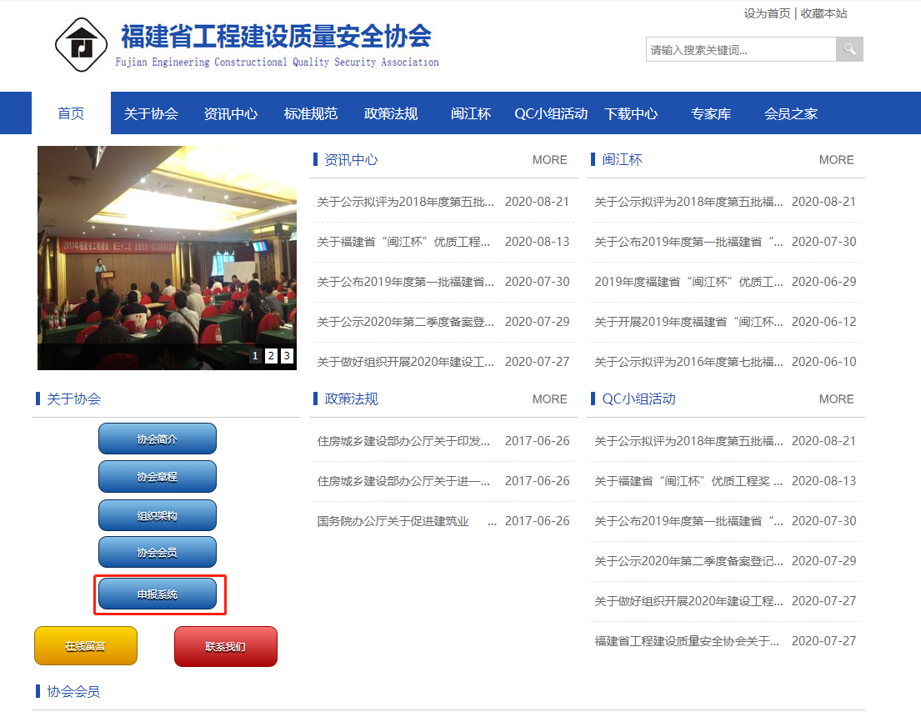
2.注册
（1）点击注册：先注册一个账号（未注册的单位请请注册一个账号）
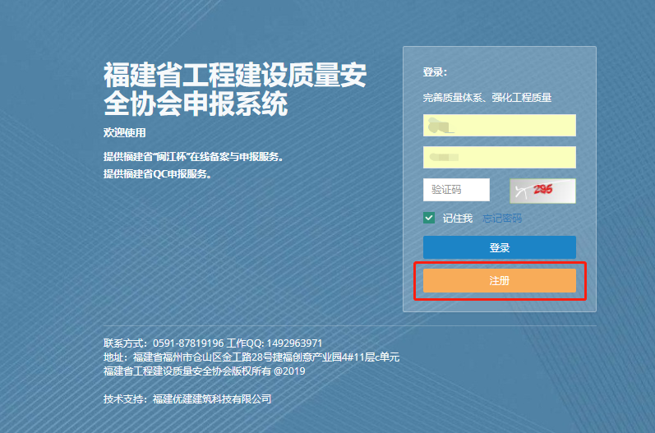

- 填写注册信息
（1）红框内请尽量详细填写，请记住登录名称和密码
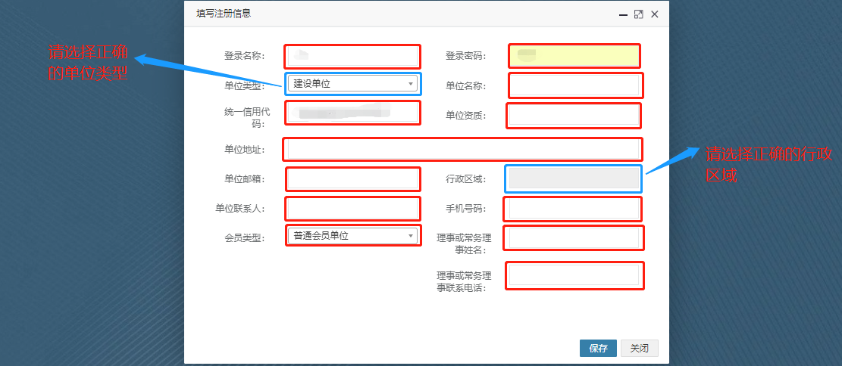
- 登录
（1）使用刚才注册的登录名称和密码登录
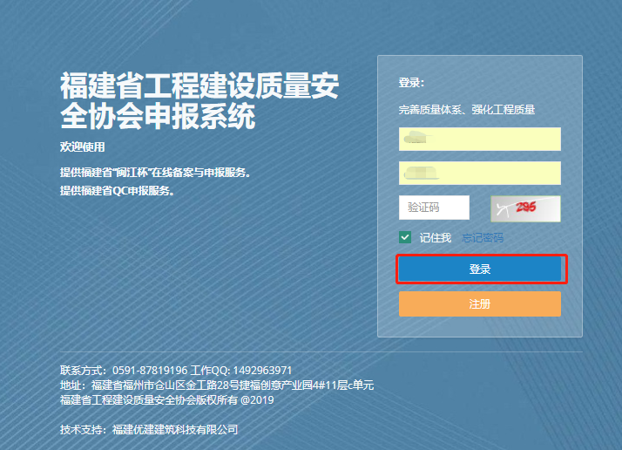

二、会员通知---回执（会员单位）
- 登录系统---检查是否会员
- 完成注册后，登录电子系统后，先查看左上角，是否为会员，若不是会员请与省协会联系，然后可看到左侧页面，点击会员通知。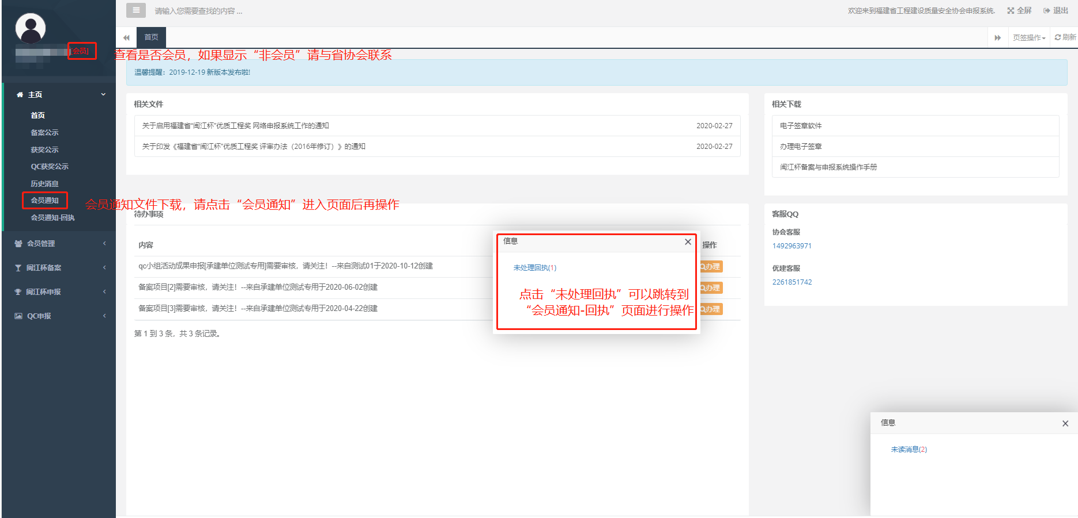
2.会员通知

（1）会员通知文件下载
左侧点击“会员通知”后，再点击“查看”，弹出弹窗“会员通知详请”，点击“上传附件”，选择需要下载的通知文件进行下载。
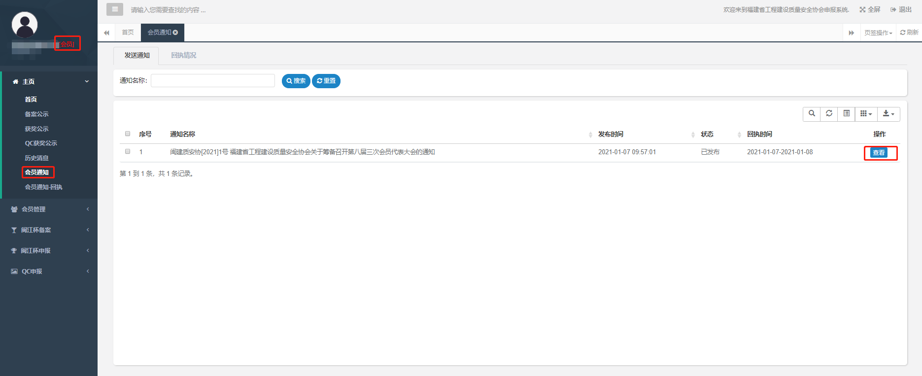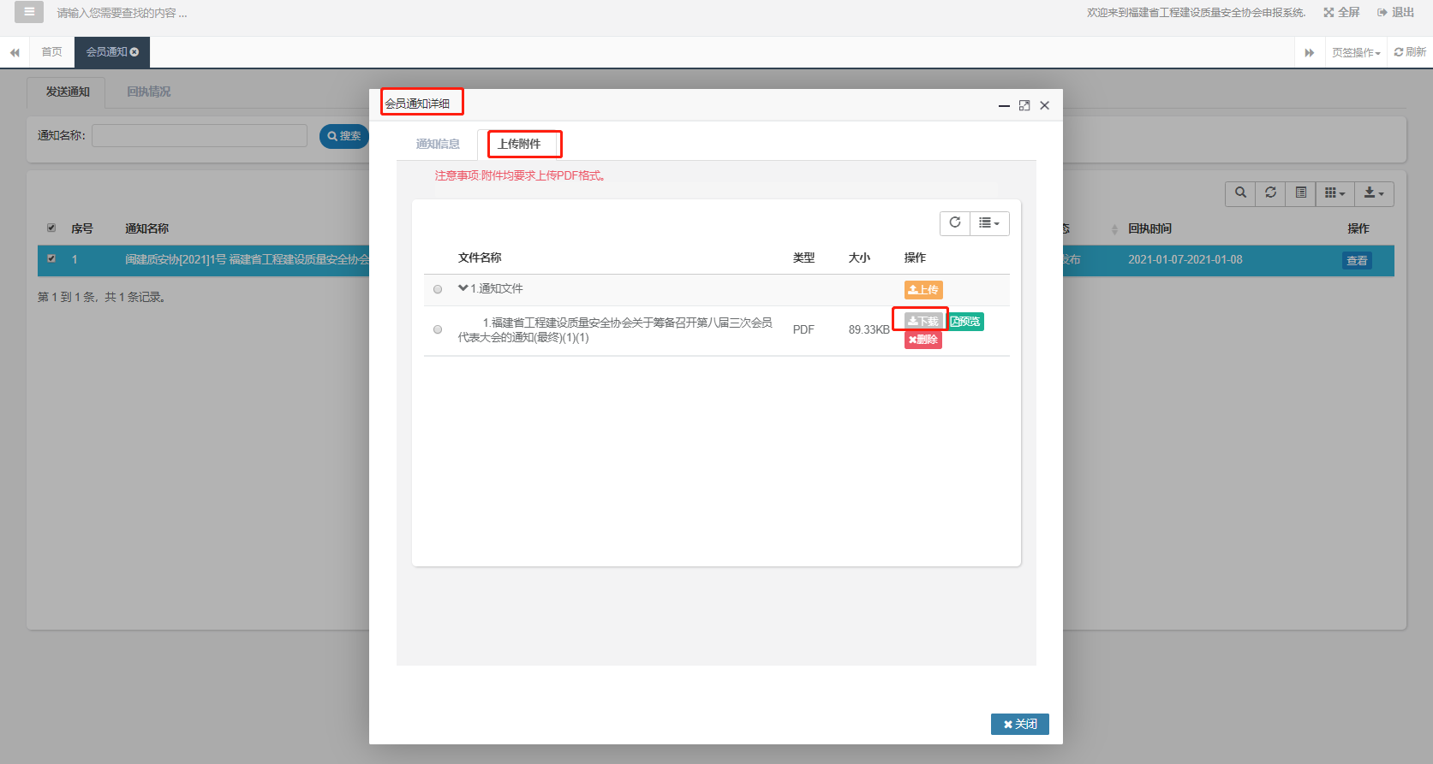
- 会员通知-回执

（1）会员通知--回执操作
左侧点击“会员通知---回执”后，再点击“编辑”，弹出弹窗“会员通知---回执”页面。
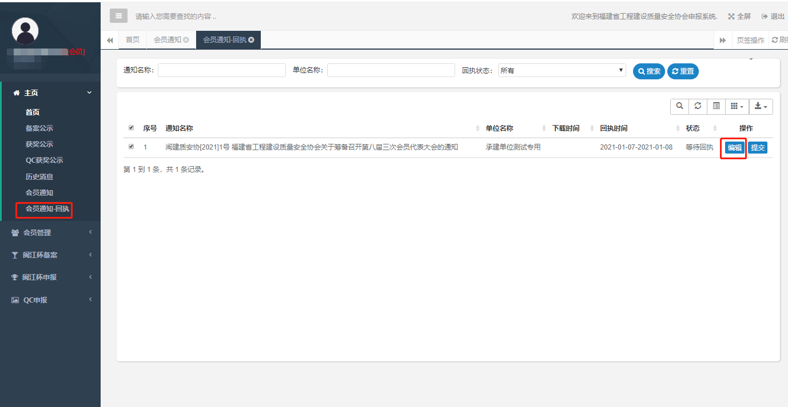

（2）填写详细信息
详细填写相关资料信息等，注意会员通讯录信息为必填，常务理事、理事变更申请表为有变更时才需要填写，根据相关要求填写，填写完成后点击右下角“保存”按钮。
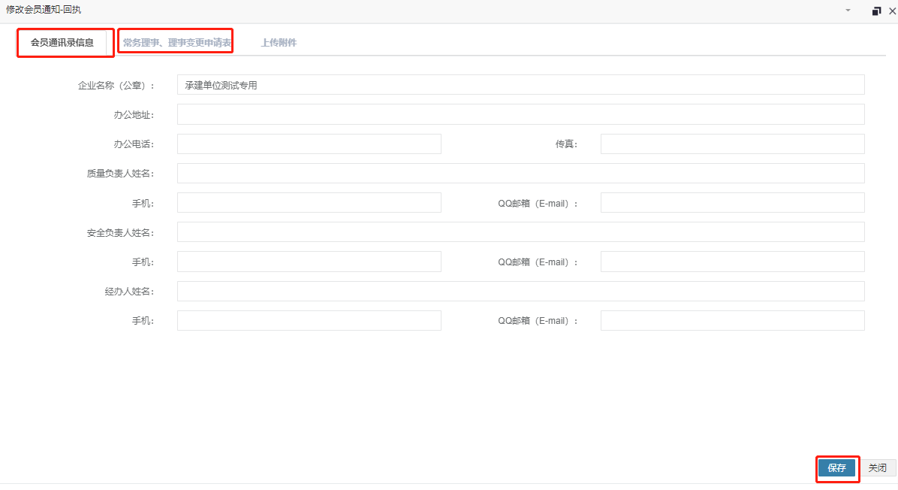

（3）生成会员通讯录信息表、常务理事、理事变更申请表
在上传附件页面，若您前面信息填写完整，会员通讯录信息表、常务理事、理事变更申请表便可直接生成且里面信息一致，生成会员通讯录信息表、常务理事、理事变更申请表前请核对信息是否填写完整（注意：生成的过程有时因为网络原因比较慢，可以点击右上角刷新功能进行刷新）
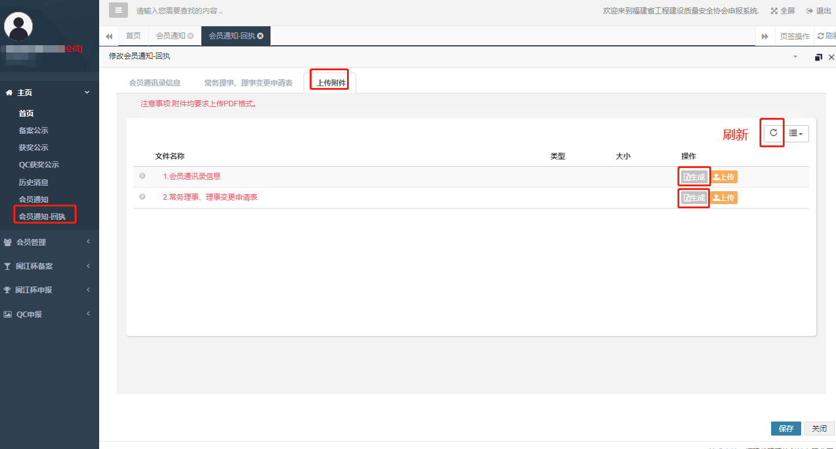

（4）签章
企业应该进行签企业电子章，若点击签章按钮无反应，请检查电脑是否有安装凯特电子签章软件，若无请在主页---首页---相关文件---电子签章软件下载
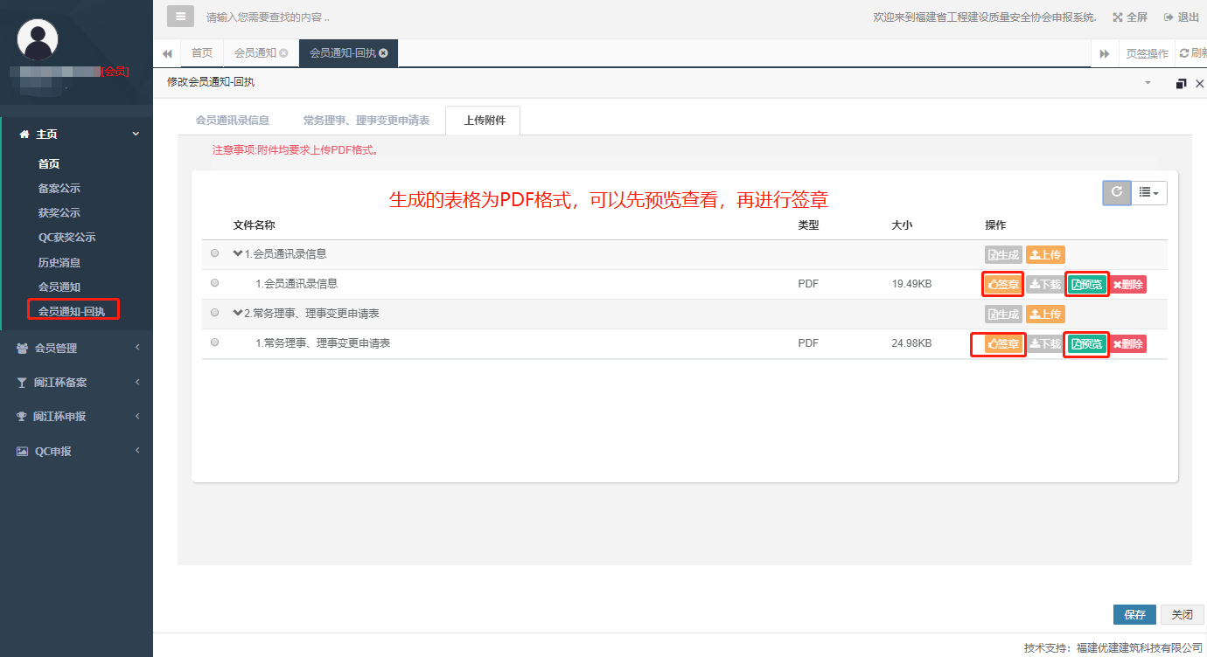

（5）提交
关闭完成后会出现以下页面，先把弹窗关闭，再请点击提交按钮，提交后就可以看到状态：已回执。
